Lọc tin theo thể loại
- Mở trang tin_ds.php
- Tiếp nhận tham số idTL trên thanh địa chỉ: Code trước lệnh $kq = $qt->ListTin();
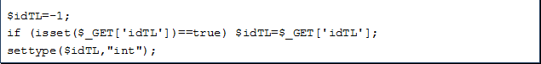
- Bổ sung thêm trong lệnh $kq = $qt->ListTin(); để được như sau
$kq = $qt->ListTin( $idTL );
- Vào class quantritin, hiệu chỉnh hàm ListTin để được như sau:
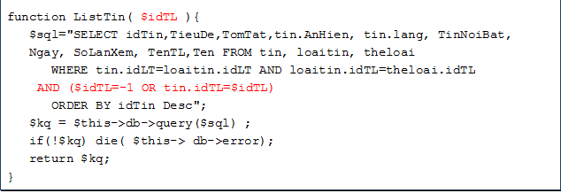
- Test:
localhost/news/quantri/index.php?p=tin_ds&idTL=7 ➔ sẽ thấy tin trong thể loại Thư giãn
localhost/news/quantri/index.php?p=tin_ds&idTL=3 ➔ sẽ thấy tin trong Nghệ thuật sống

Lọc tin theo loại tin
Bạn làm tương tự như lọc theo thể loại nhé, không thì nhìn tiếp bên dưới.
- Mở trang tin_ds.php
- Tiếp nhận tham số idLT trên thanh địa chỉ: Code trước lệnh $kq=$qt->ListTin($idTL);
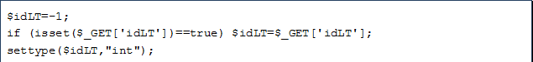
- Bổ sung thêm trong lệnh $kq = $qt->ListTin($idTL); để được như sau
$kq = $qt->ListTin( $idTL , $idLT );
- Vào class quantritin, hiệu chỉnh hàm ListTin để được như sau:
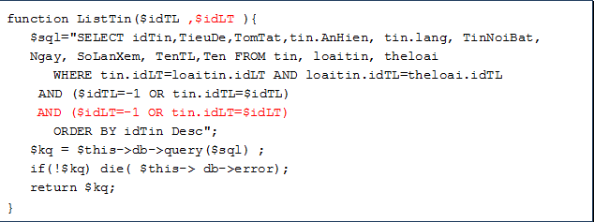
- Test:
localhost/news/quantri/index.php?p=tin_ds&idLT=12 ➔ sẽ thấy tin trong loại Sống đẹp
localhost/news/quantri/index.php?p=tin_ds&idLT=52 ➔ sẽ thấy tin trong loại People

Tạo form lọc tin

- Sau tag h2 chứa chữ Quản trị tin, code
<form method="get" action="" class="bg-info p-t-10 p-b-10 p-l-10">
<input name="p" type="hidden" value="tin_ds">
<select id="idTL" name="idTL" class="btn btn-success" >
</select>
<select id="idLT" name="idLT" class="btn btn-primary" >
</select>
</form>
- Trước tag select idTL, code lấy thể loại
<?php $listTL= $qt->ListTheLoai();?>
- Bên trong tag select idTL, code để hiện các thể loại
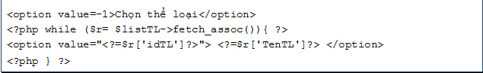
- Trước tag select idLT, code lấy loại tin
<?php $listLT= $qt->ListLoaiTin();?>
- Bên trong tag select idLT, code để hiện các loại tin
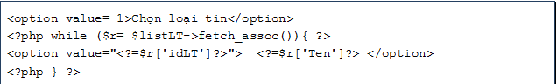
- Xem thử sẽ thấy các thể loại và loại tin trong tag select
- Trong trong tag select idTL (khi thay đổi giá trị thì submit form)
onchange="this.form.idLT.value=-1; this.form.submit();"
- Trong trong tag select idLT (khi thay đổi giá trị thì submit form)
onchange="this.form.idTL.value=-1; this.form.submit();"
- Xem thử trang web rồi chọn 1 thể loại ➔ sẽ thấy các tin trong thể loại , hoặc chọn 1 loại tin sẽ thấy các tin trong loại tin đó.
- Hiện giá trị thể loại vừa chọn: bổ sung coce bên trong tag select idTL
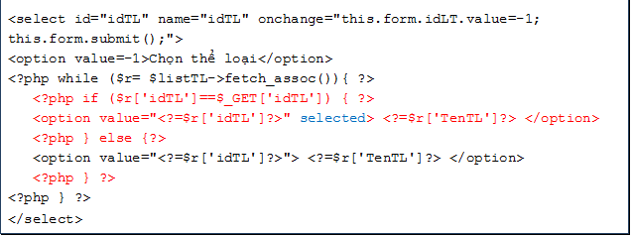
- Hiện giá trị loại tin vừa chọn: bổ sung coce bên trong tag select idLT
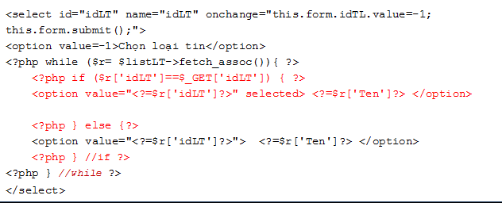

- Test: Bạn chọn 1 thể loại, sẽ thấy các tin trong thể loại đó, đồng thời tên thể loại cũng hiện trong tag select idTL
- Tương tự, khi chọn 1 loại tin, bạn sẽ thấy các tin trong loại đó, đồng thời cũng thấy tên loại tin trong tag select idLT
- Nãy giờ có thở không vậy. Hãy hít vào thở ra 10 cái + miệng nở cười thiệt tươi rồi làm tiếp nhé.

